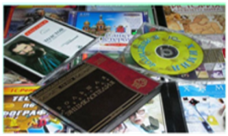 ХИМИЯ

СД Химия –тесты для учащихся 8-11 кл.
СД Подготовка к ЕГЭ по химии 2005
Органическая химия 10-11 кл
СД Репетитор по химии 2008 Кирилла и Мефодия 2008
Портреты великих ученых с краткой биографией
Рудзитис Г. Е. Химия 9 кл
Рудзитис Г. Е. Химия 10 кл
Рудзитис Г. Е. Химия 11 кл

